**Prova di GEOGRAFIA**

**A1. Colora solo la mano destra**

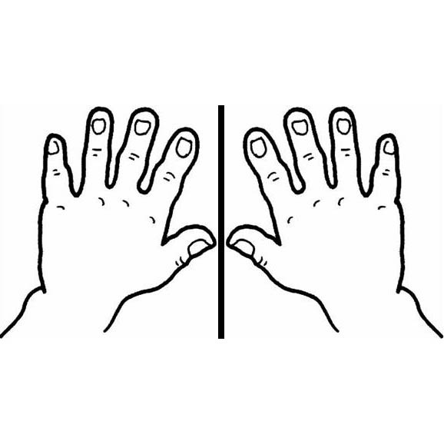

**_________________________________________________________________**

**A2. Colora solo la figura di sinistra**

|  |  |
| --- | --- |
|  |  |

**A3. Colorail bambino lontano dall’albero**

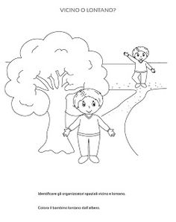

**_________________________________________________________________**

**A4.1 Colora di azzurro il coniglietto davanti al cespuglio**

**A4.2 Colora di rosa il coniglietto dietro al cespuglio**

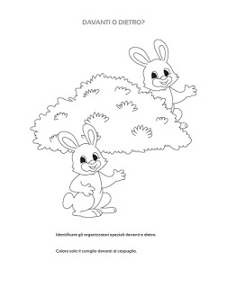

**GEOGRAFIA –CLASSE I**

GRIGLIA DI VALUTAZIONE PROVA STURUTURATA N.1

|  |  |
| --- | --- |
| **ITEM** | **PUNTEGGIO** |
| A1. | 2 punti |
| A2. | 1 punto |
| A3. | 1 punto |
| A4.1  A4.2 | 1 punto  1 punto |

PUNTEGGIO TOTALE 6

|  |  |
| --- | --- |
| **PUNTEGGIO** | **VOTO** |
| 6 | 10 |
| 5 | 9 |
| 4 | 8 |
| 3 | 7 |
| 2 | 6 |
| 1 | 5 |